**总台数430！2023年度各省燃机台数及装机容量一览**

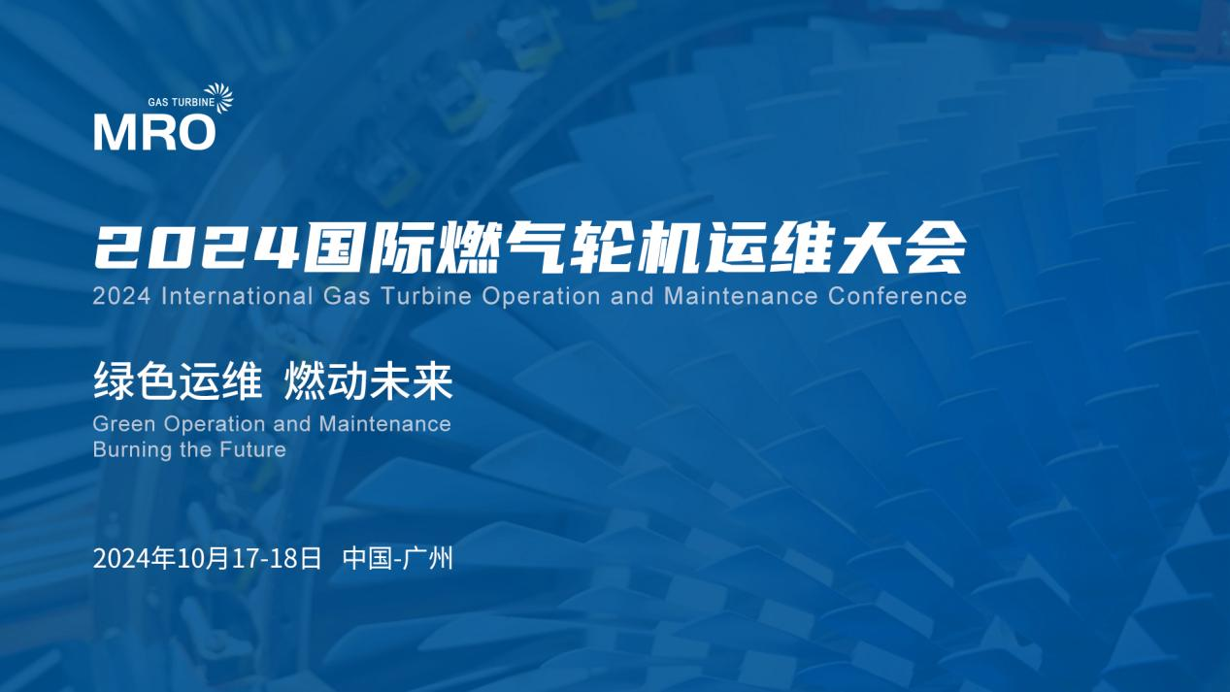

重型燃气轮机发电作为清洁能源战略的核心，将持续被强化以推动“双碳”目标的达成。鉴于其高度复杂的设计与制造流程，它成为了国家高端制造水平的象征。近年来，在科技强国战略的推动下，我国重型燃气轮机行业正迈向自主研发、创新突破和战略转型的新阶段。国产G50重型燃机成功投运，300mw样机也顺利下线，标志着燃气轮机技术领域的显著进步与创新。

展望未来，随着重型燃气轮机行业的自主创新能力不断提升，相关配套服务也将同步发展。在这一新时期，建立独立自主的燃气轮机运维技术体系变得尤为关键。为此，2024国际燃气轮机运维大会定于10月17日至18日在广州召开，旨在推动国内燃气轮机运维技术的进步与体系构建。

此次大会将深入探讨燃气轮机运维检修的最新发展，会议将聚焦于燃气轮机整机、联合循环发电辅机及其配套设施的运维检修，同时探讨余热锅炉设计优化、燃机电厂性能提升及设备升级等热门议题。此外，还特别策划了燃气轮机电厂检修培训论坛，邀请来自行业内外知名机构、资深燃机电厂、整机制造商、第三方运维服务提供商及科研院所的500余名专家与领导，共同推动国内燃气轮机运维技术的创新与发展。



**市场介绍：**

随着全球燃气轮机装备技术不断升级与“双碳”战略的深入，全球燃气轮机市场规模也将进一步扩大，2023年全球燃气轮机市场规模预计为261.8亿美元，预计到2033年达到536.7亿美元左右，2023-2033年预测期间复合年增长率为7.48%！亚太地区作为全球燃气轮机市场增长最快地区，2023年亚太地区燃气轮机市场规模预计94.45亿美元，预计到2033年将达到199.6亿美元左右，年复合年增长率7.8%。

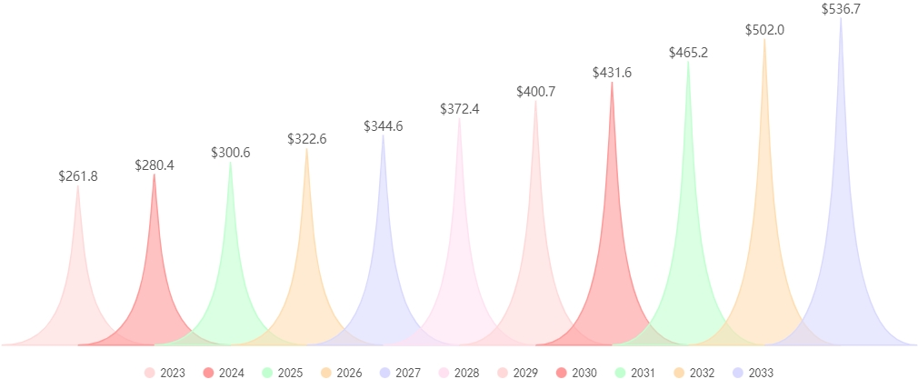

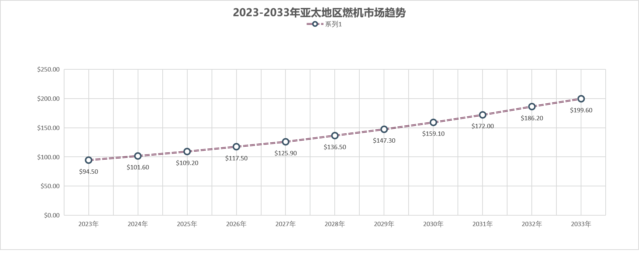

**各省燃气轮机台数及装机容量：**

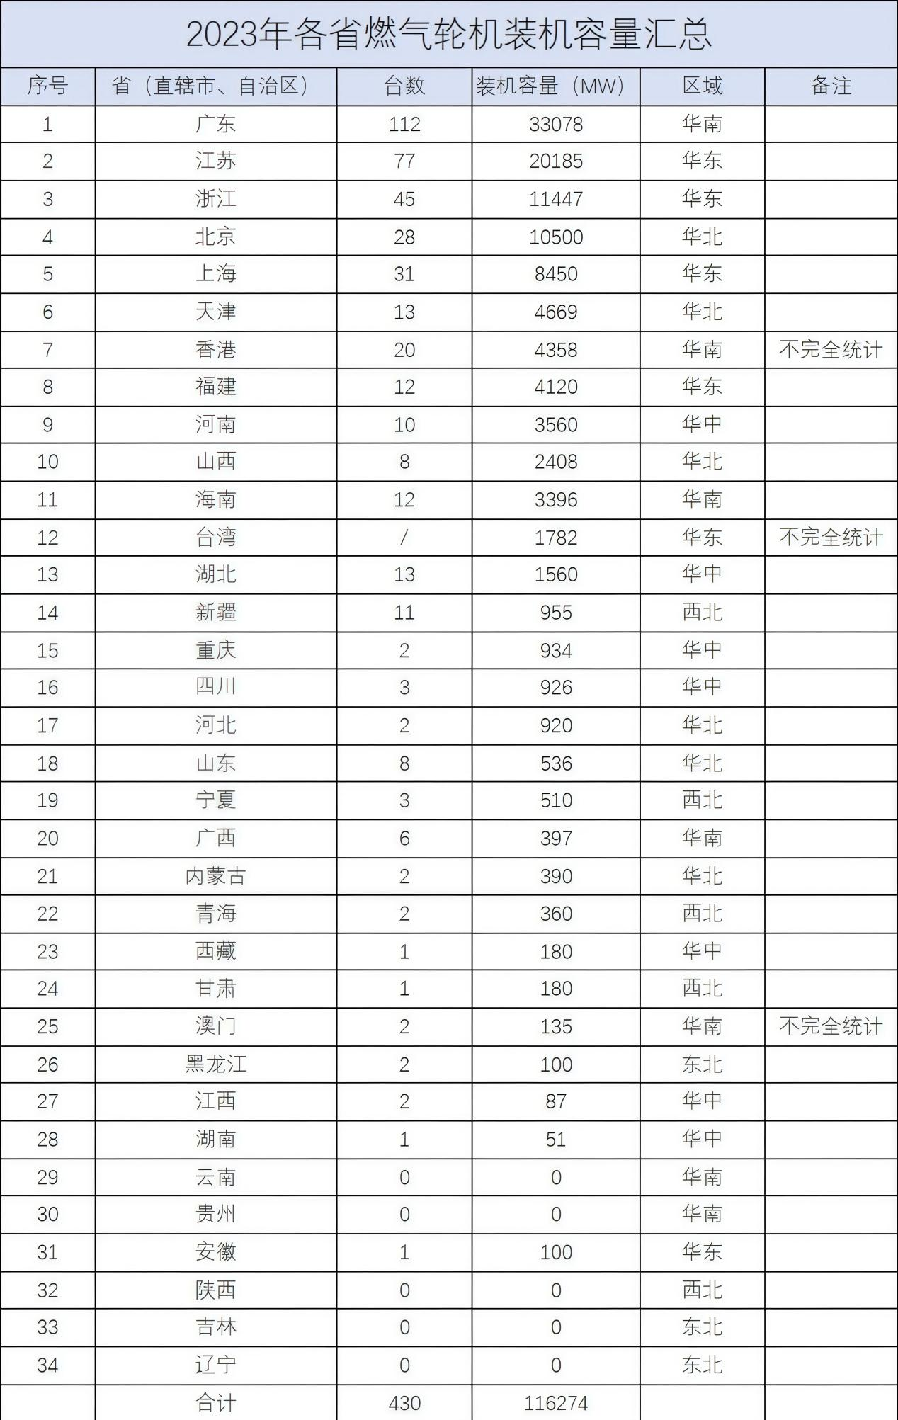

（资料来源于《全国燃气发电运行指标分析报告》2023年度）

**领先参加单位**

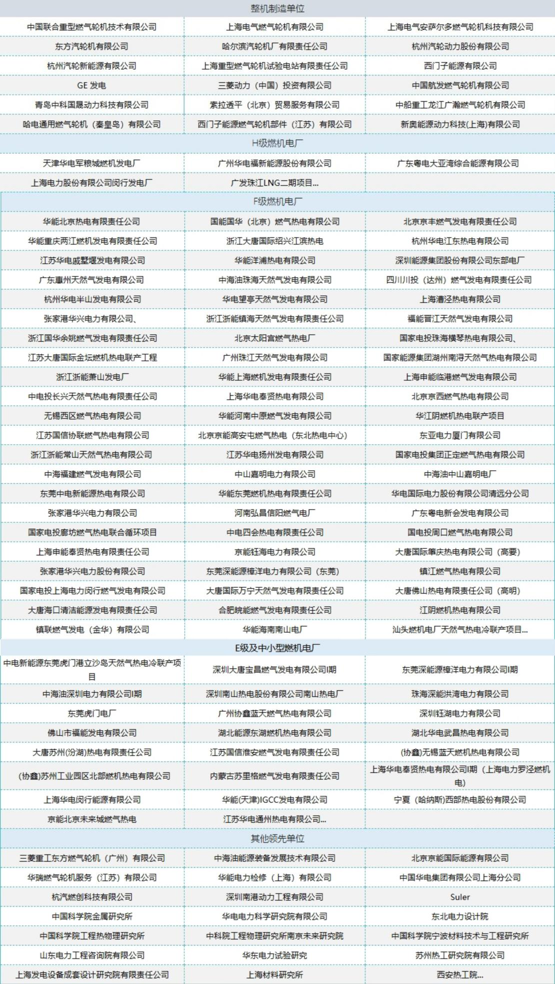

**热门技术话题：**

**1、新时期背景下燃气轮机运维技术创新**

“净零碳”社会背景下燃气轮机运维服务体系结构转型与发展

国家燃气轮机运维市场新思考与未来展望

新一代国产燃机运维技术发展研究

新型燃料设计对燃气轮机运维挑战和技术优化

工业性能巨兽——H级燃气轮机运营管理与运行维护

**2、燃气轮机设备运维与检修**

GE9F燃机运维检修经验分享

GE9F燃机升级改造

三菱9F燃机运行典型故障分析与诊断经验分享

三菱9F燃机检修全过程管理

AE94.3A燃气轮机联合循环机组运行优化分析

西门子9F燃机大修过程管理

GE9E燃机自主运维检修经验分享

**3、燃气轮机电厂检修管理优化培训专场**

各等级燃机检修计划制定原则

根据运行状态预估检修周期及备品备件准备

检修现场技术服务

大修周期策划组织及实施

检修现场安全控制与劳动保护

检修现场质量及技术关键点控制

检修现场技术监督与管理要点

燃气轮机检修后损伤案例分享与控制

**4、联合循环发电设备运维与检修管理**

基于数字孪生的燃气轮机清洗对策与周期预测

燃气轮机进气过滤升级改造优理

联合循环发电设计优化

燃气轮机余热锅炉的设计与运行优化

余热锅炉节能减排新设计

燃气轮机发电机大修技术研究

汽轮机检修技术与经验分享

燃气轮机安装调试与现场技术服务

**5、燃机电厂升级改造**

重型燃气轮机控制系统关键技术研究与工程应用

燃气轮机控制系统国产化改造与工程应用

燃气轮机电厂数字化升级改造

燃气轮机智慧运维平台建设

数字孪生技术助力燃气轮机设备精益管理与可靠运行

基于大数据技术的燃机电厂一体化管控升级

备品备件管理与供应链升级优化

**6、燃气轮机关键部件检修修复与再制造**

关键部件常见缺陷与处理方案分析

关键部件长时服役损伤与性能恢复

F级燃气轮机热部件运维检修新技术

关键部件延寿与故障管理技术

涡轮部件表面工程与热处理

关键部件无损检测技术

燃机关键部件运行效能软测量方法研究

燃气轮机燃烧不稳定性预测与燃烧调整

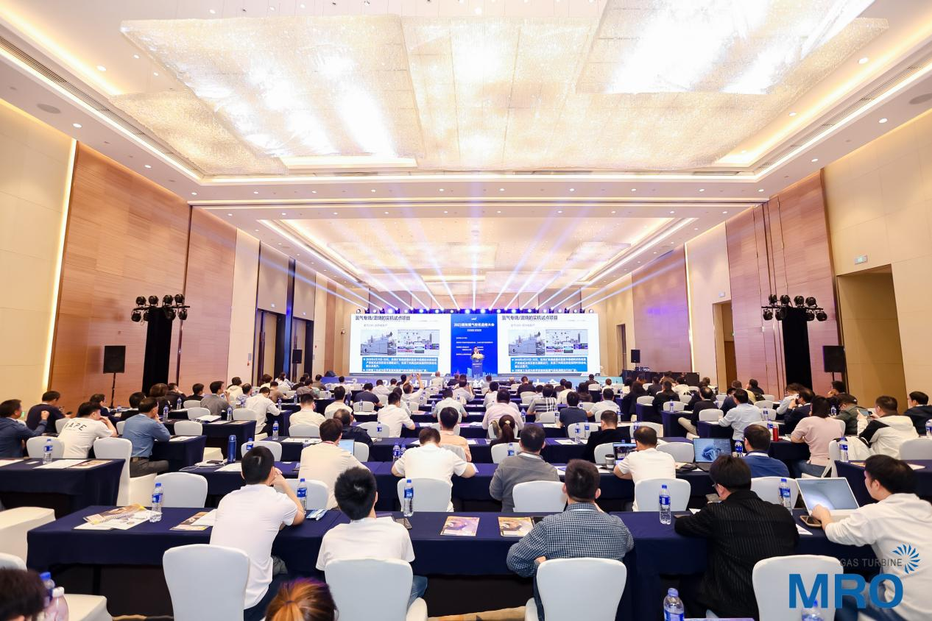

**GT MRO 2024 线上直播分享**

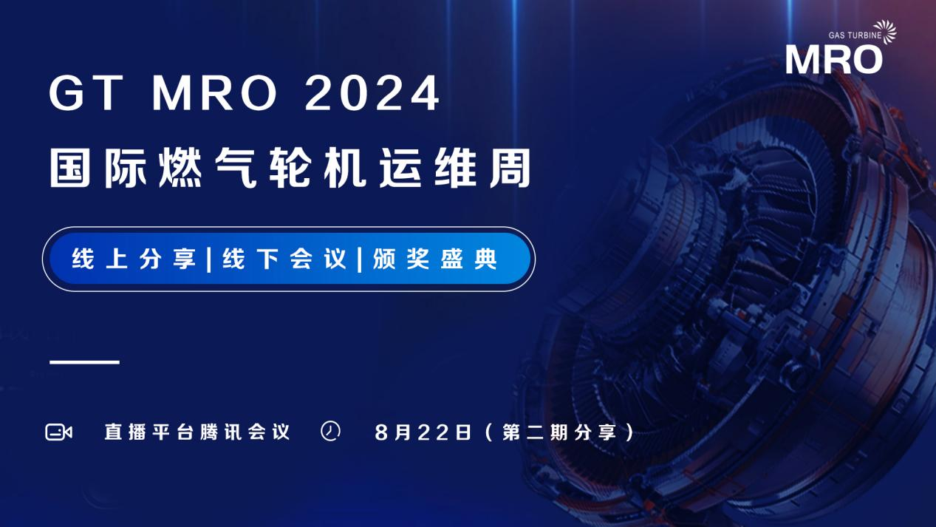

大会举行直播周线上交流活动，将邀请国内资深燃机电厂、整机商、第三方运维服务商等单位核心技术专家莅临直播间做技术交流分享，重点关注整机设备运维检修创新技术、辅机及配套设施运维检修、燃气轮机检修现场管理及技术要点、数字化电厂升级改造、关键部件检修与再制造、机组节能优化等技术话题展开交流与讨论。

**GT MRO 2024“金燃奖”奖项评选**

为加快推动燃机行业技术交流与创新成果转化，本次大会特举行“金燃奖--2024年度燃气轮机行业评选活动”本次活动旨在鼓励燃机行业创新科技，促进产、学、研、用跨界合作，共同推动建立更加灵活自主的燃机供应链，促进燃机技术创新合作体系建立。本次评选将甄选出一批引领行业未来趋势、敢于突破和创新、并对燃机行业有突出贡献的优质标杆企业，是燃气轮机领域极具代表性的评选之一。

